Scratch – Übersicht über die von uns verwendeten Befehle. Version 1.1: Klassenarbeit
Bewegung | Malstift | Steuerung | Operatoren | Verschiedenes
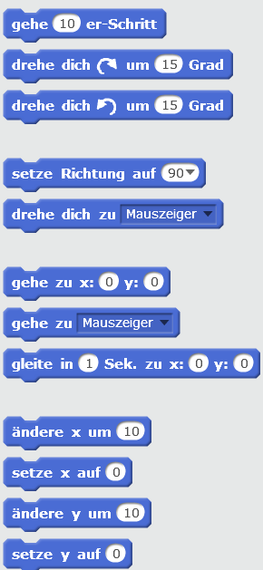  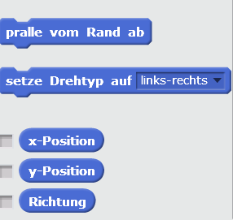 | 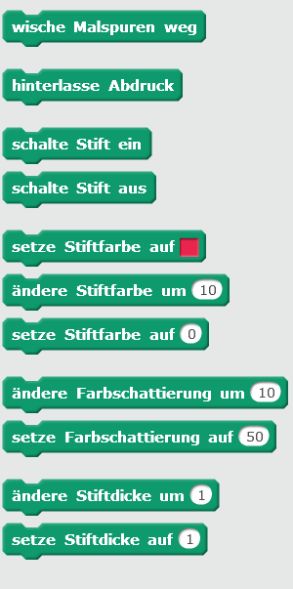 | 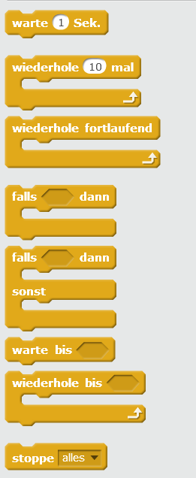 | 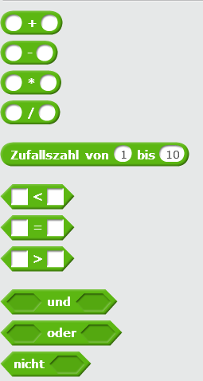 | Aussehen:  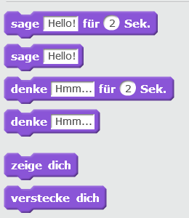  Ereignisse:  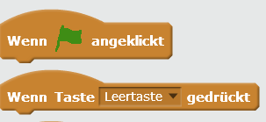  Fühlen:  

